CIUDAD: PIEDECUESTA FECHA:

TRABAJADOR: C.C.

PROCESO:

EN LAS INSTALACIONES DE LA EMPRESA MUNICIPAL DE SERVICIOS PÚBLICOS DOMICILIARIOS DE PIEDECUESTA E.S.P., SE REUNIERON LOS SERVIDORES PÚBLICOS: XXXXXXXXXXXXXXXXXXXXXX, CARGO XXXXXXXXXXXXXXXXXXXX Y LUZ DARY URIBE MÉNDEZ, CARGO PROFESIONAL UNIVERSITARIO DE TALENTO HUMANO, CON EL FIN DE HACER ENTREGA DE LA DOTACIÓN QUE POR LEY CORRESPONDE OTORGAR A LOS TRABAJADORES OFICIALES DE LA EMPRESA PIEDECUESTANA DE SERVICIOS PÚBLICOS E.S.P., (ART. 230 CÓDIGO SUSTANTIVO DEL TRABAJO, MODIFICADO POR EL ART. 7 DE LA LEY 11 DE 1984, MODIFICADO POR LA LEY 70 DE 1988 Y MODIFICADO POR EL DECRETO 1978 DE 1989) QUE EXPRESAN:
“ARTÍCULO 1º.- Los trabajadores permanentes vinculados mediante relación legal y reglamentaria o por contrato de trabajo, al servicio de los Ministerios, departamentos administrativos, superintendencias, establecimientos públicos, unidades administrativas especiales, empresas industriales o comerciales de tipo oficial y sociedades de economía mixta tanto en el orden nacional como en las entidades territoriales; tendrán derecho a que la respectiva entidad les suministre en forma gratuita, cada cuatro meses, un par de zapatos y un vestido de trabajo.”

LA DOTACIÓN CORRESPONDE AL PERIODO XXXXXXXXXXXXXXXXXXXXX, QUEDANDO A PAZ Y SALVO POR ESTE CONCEPTO,

CONFORME AL SIGUIENTE DETALLE:

No. | DESCRIPCIÓN | TALLA Y/O NÚMERO | CANTIDAD EN LETRA Y NÚMERO
1.
2.

Para constancia, se firma a los XXXXXXX días del mes de XXXXXXXXX del año XXXXXXX
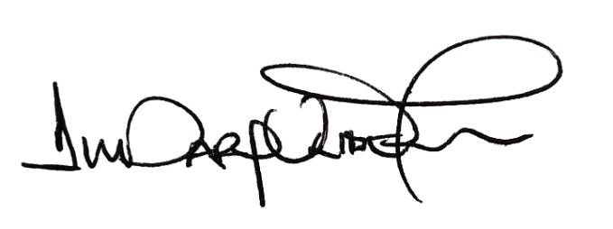

______________________________ ____________________________
Firma de Entrega Firma de Recibido
Cargo: Prof. Universitario en Talento Humano Cargo:

